
Kretsens dag 2010 for speidere
Det er igjen klart for Kretsens dag og kretsbannerkonkurranse. Begivenheten vil foregå på Skurven på Helgøya. Helga vil bestå av morsomme og kanskje litt uventede oppgaver, koselig samlingsstunder og litt konkurranse selvfølgelig. Vi håper alle patruljer er klare for å ta turen til Helgøya og konkurrere om en plass i NM og om kretsbanneret.
Dato: 8.-9. mai 2010
Hvor: Skurven på Helgøya
Når: Innrykk fra klokka 10.00 på lørdag. Slutt ca. 15.00 på søndag. Se tidsskjema nedenfor.
Hva: Kretsens dag og kretsbannerkonkurranse.
Pris: 200 kroner pr. speider. Regning sendes ut til gruppene i etterkant av arrangementet.

Påmelding:
Det er hovedsakelig rene speiderpatruljer som kan delta, men hvis det er ønskelig kan også mix-patruljer(for eksempel rovere og speidere i en patrulje) delta. Men disse patruljene har da ikke mulighet til å komme til NM i speiding.
Gruppene melder på antall speidere og patruljer, med patruljenavn, som skal delta på kretsens dag innen 23. april. Det er mulig å melde av speidere innen 3. mai. Om gruppene kommer med færre speidere enn påmeldt på Kretsens dag må det allikevel betales for disse.
Gruppene sender felles påmelding til Rikke Bergsbakken på mail: rikke_bergsbakken@hotmail.com eller på telefon: 482 48 096.
Tidsskjema(med forbehold om endringer):
Lørdag:
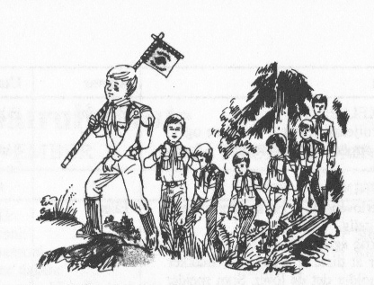
10.00-11.00 Innrykk
11.00 Åpning
11.30-14.00 Orientering
13.30-14.30 Lunsj
14.30-17.30 Rundløype
18.00 Middag
19.00-20.00 Teoretisk oppgave
21.00 Kveldssamling
23.00 Ro
Søndag:
07.30 Revelje
08.00 Flaggheis og frokost.
09.00-11.00 Praktisk oppgave 1
11.00-13.00 Praktisk oppgave 2
13.00 Nedrigg av leir
13.30-14.30 Lunsj
14.30 Avslutning

Utstyr:
Alle patruljer må ha med seg litt utstyr for å kunne gjennomføre de praktiske oppgavene. Dette utstyret er: hammer, sag, skrivesaker, kompass, kjevle, målebånd og vinkeljern. Overnatting vil skje i telt, så gruppene må ha med telt til sine deltakere. I tillegg må speiderne ha med seg vanlig overnattingsutstyr og refleksvest. Viktig at alle speidere har med seg refleksvest da vi skal bevege oss på trafikkert vei på kvelden. Alle måltider foregår felles, men speiderne må selv ha med kopp, tallerken og bestikk.

Om du har noen spørsmål, ta kontakt med Rikke Bergsbakken(telefonnummer og mail står ovenfor).
Vi gleder oss til å se dere på Kretsens dag!

Speiderhilsen Ringsaker speidergruppe.

